Temat: FSC® mamy, bo w zielone gramy!
FSC® mamy, bo w zielone gramy!
Z przyjemnością informujemy, że RECEVENT przyznano certyfikat FSC na produkowane w naszej ekologicznej drukarni plakaty wielkoformatowe.
Piłka jest po naszej stronie i chętnie podamy ją dalej!
Jeśli jesteś zainteresowana/-y plakatami billboardowymi certyfikowanymi jako produkt wytworzony zgodnie z zasadami odpowiedzialnej gospodarki leśniej
Napisz do nas na: zapytajmnie@ekoposter.pl
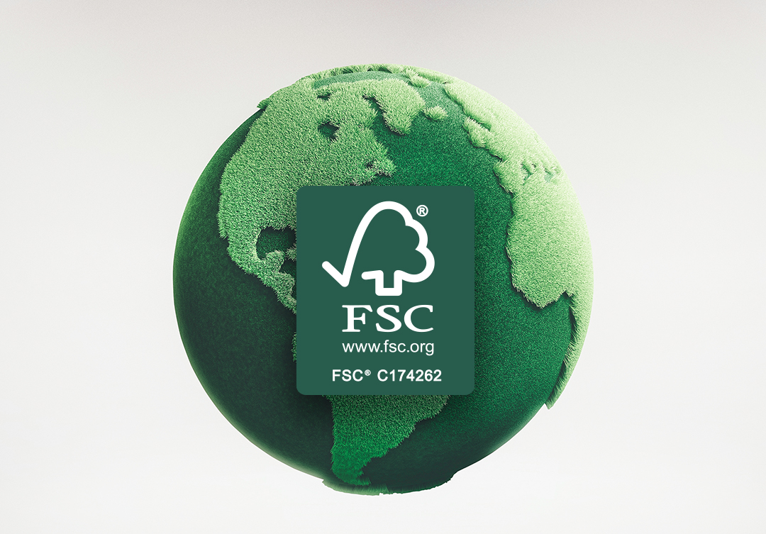
Dlaczego warto?
Wybór produktów oznaczonych certyfikatem FSC to Twój własny wkład w odpowiedzialne zarządzanie gospodarką leśną. A wybór naszych plakatów to krok naprzód w rozwoju zielonych kampanii OOH.
***
The Forest Stewardship Council® jest międzynarodową organizacją pozarządową
promującą poprawne przyrodniczo, korzystne społecznie i opłacalne ekonomicznie
gospodarowanie zasobami leśnymi świata.

FSC pomaga zachować lasy dla przyszłych pokoleń.

Przyznanie nam certyfikatu oznacza, że cały łańcuch pochodzenia naszych plakatów wielkoformatowych spełnia wymogi odpowiedzialnego zarządzania gospodarką leśną.

